Медведев дал ряд поручений по итогам приема граждан

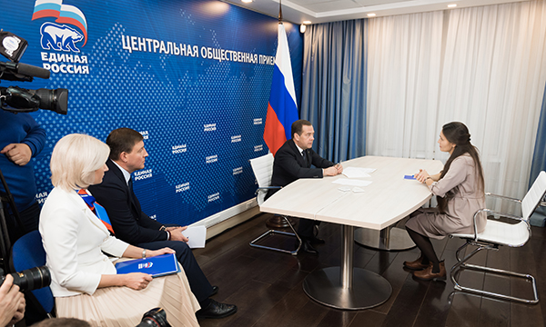

Заявители подняли вопросы обеспечения инклюзивного обучения детей с ОВЗ, выделения жилплощади детям-сиротам, изменения правил дорожного движения.
Премьер-министр, Председатель «Единой России» Дмитрий Медведев провел в центральной общественной приемной прием граждан, приуроченный к 18-летию Партии. Обратившиеся заявители подняли вопросы обеспечения инклюзивного обучения школьников с ограниченными возможностями здоровья, выделения жилья детям-сиротам, возможного изменения правил дорожного движения, а также озвучили частные проблемы. Для их решения Председателем Правительства даны поручения профильным министерствам, ведомствам и чиновникам.
Так, по итогам приема Медведев дал поручение губернатору Московской области Андрею Воробьеву и министру просвещения Ольге Васильевой проработать вопрос организации и развития в каждом значимом населенном пункте страны инклюзивного образования. Речь, в частности, шла о подмосковном городе Дмитрове. «Я не могу вас здесь не поддержать, поскольку, во-первых, такие школы нужны по всей стране. Просто чтобы люди не думали, что речь идет о конкретной ситуации, связанной с конкретной семьей, конкретным ребенком, но таких ситуаций много, вы сами знаете, – отметил Медведев, обращаясь к заявительнице. – И это образование для ребенка, у которого есть проблемы со здоровьем, оно все-таки должно быть полноценным». В Дмитрове, в частности, уже есть планы создать подобную школу, сообщил премьер-министр, подчеркнув, что «ситуация носит модельный характер, потому что такие школы нужны по всей стране».
По итогам приема также принято решение о рассмотрениии вопроса модернизации закона о жилье для детей-сирот. Эта тема, заверил заявительницу Председатель Партии, в ближайшее время будет обсуждаться на совещании в Правительстве. Комментируя предложение о расширении возможностей распоряжаться выделяемой жилплощадью, Медведев высказал мнение, что следует «может быть, действительно, посмотреть на какие-то более гибкие возможности, более гибкие инструменты» в данном вопросе. «Где-то это, может быть, региону удобно и деньги давать, чтобы этими деньгами можно распорядиться, но тогда, откровенно сказать - я сразу мыслю вслух - государство должно за этими деньгами контроль установить, потому что люди же все тоже разные», - сказал Председатель Партии.
В числе поднятых вопросов была и установка дорожных камер фото- и видеофиксации, а также изменение нештрафуемого порога превышения скорости с 20 км/ч до 10 км/ч. По данным темам, сообщил Медведев, поручения будут даны профильным членам Правительства. «Я такое поручение дам, у нас есть комиссия, которая этим занимается, ее коллега (вице-премьер Максим Акимов – прим. ER.RU) возглавляет, и, естественно, министру внутренних дел (Владимиру Колокольцеву – прим. ER.RU), чтобы они позанимались», - сказал Председатель Партии, обратив внимание на важность «разумной» установки знаков, указывающих на наличие дорожных камер. Относительно снижения нештрафуемого порога превышения скорости Медведев сказал, что данный вопрос будет проанализирован. «Я пока не предрешаю окончательного подхода, но как человек, который тоже за рулем сидит, во всяком случае, иногда, могу сказать, что по моим ощущениям, эти 10 км/ч очень часто на машине «не ловятся», в том числе и самим водителем», – отметил он, пообещав разобраться в вопросе.
В ходе приема была также озвучена волнующая многих родителей подростков тема противодействия вовлечению детей в процесс потребления табачных изделий. В обращении к Председателю Партии заявитель отметил, что этому, в частности, способствует свободная продажа жевательных смесей с никотином. Данный вопрос государству необходимо регулировать, согласился Медведев, не исключив полного запрета на торговлю такого рода товарами. «В современных государствах просто так это не должны отдавать на откуп торговле», – подчеркнул он. По его словам, в этой сфере должно быть регулирование. «Особенно для детей», – подчеркнул Председатель Партии, добавив, что «в голову не пришло бы раньше, что будут выпускать конфеты с никотином».
Во время приема граждан премьер-министр решал и вопросы частного характера. Так, жительница дачного поселка, прилегающего к деревне Марушкино в Новой Москве, попросила помочь с газификацией населенного пункта и СНТ. Она опасается, что подведение газопровода не будет завершено до наступления сильных холодов. Поручение о том, чтобы в ближайшее время завершить все необходимые работы Медведев дал главе «Газпрома» Алексею Миллеру, выразив уверенность в скором положительном разрешении вопроса. «Здесь, я думаю, есть шансы помочь, с учетом того, что там все-таки стройка идет, и магистраль прокладывается, – сказал Председатель «Единой России».

